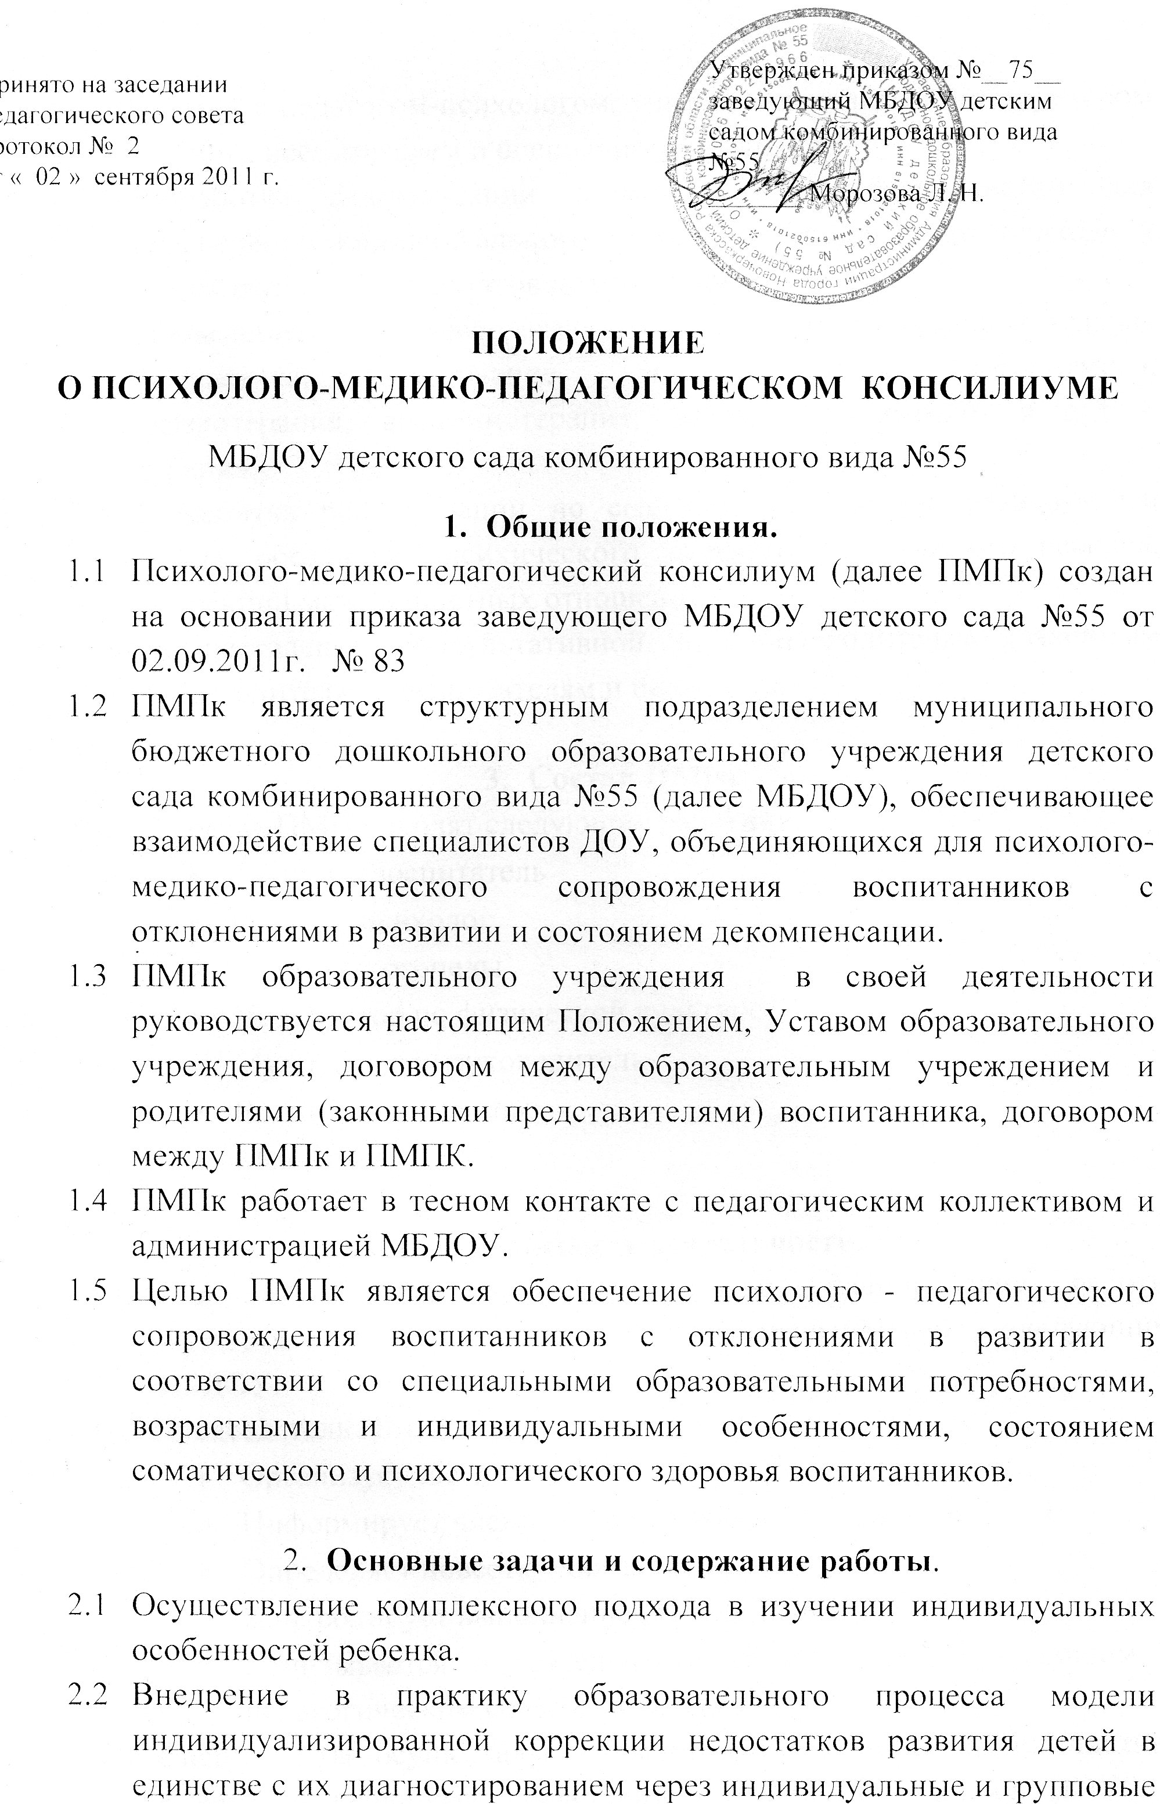занятия с педагогом-психологом, учителем-логопедом, инструктором по ЛФК, воспитателем и специалистами МБДОУ.
  - Разработка рекомендаций воспитателям и специалистам для обеспечения индивидуального и дифференцированного подхода к детям, с учетом результатов диагностики.
  - Проведение здоровьесберегающих мероприятий (оздоровительная гимнастика, закаливание, психогимнастика, логоритмика, сказкотерапия, витаминотерапия, релаксация, музыко- и арт – терапия).
  - Разработка рекомендаций по созданию предметной развивающей среды, обстановки психического комфорта для каждого ребенка, коррекции межличностных отношений.
  - Осуществление консультативной помощи родителям (законным представителям), воспитателям и педагогом.

- Состав ПМПк.
  - В состав ПМПк входят следующие работники:
- Старший воспитатель
- Педагог-психолог
- Учителя-логопеды
- Инструктор по физической культуре
- Музыкальный руководитель
- Воспитатель группы
- Медсестра.

- Организация деятельности.
  - Координацию деятельности педагогов, планирование работы осуществляет председатель ПМПк, назначаемый заведующим МБДОУ.
  - Председатель ПМПк:
- Организует заседания ПМПк 1 раз в 3 месяца
- Информирует членов о предстоящем заседании за 3 дня
- Определяет повестку дня заседания
- Контролирует выполнение решений ПМПк
- Отчитывается о деятельности ПМПк перед заведующим и педагогическим советом МБДОУ.
  - Специалисты осуществляют обследование ребенка по инициативе родителей (законных представителей) или сотрудников ДОУ с согласия родителей на основании договора между МБДОУ и родителями (законными представителями).
  - Обследование проводится каждым специалистом ПМПк индивидуально с учетом реальной возрастной психофизической нагрузки на ребенка.
  - По данным обследования каждым специалистом составляется заключение, и разрабатываются рекомендации.
  - На заседании ПМПк обсуждаются результаты обследования ребенка каждым специалистом, заполняется индивидуальная карта помощи ребенку, определяется проблема в развитии ребенка, назначается ведущий специалист по реализации программы.
  - Специалисты, включенные в ПМПк, ведут документацию, отражающую развитие ребенка и динамику его состояния; регистрируют работу в листах коррекционных занятий.

- Требования к работникам ПМПк.
  - В решении вопросов, связанных с обучением и воспитанием руководствоваться интересами ребенка, задачами его полноценного развития.
  - Принимать решения и вести работу в формах, исключающих возможность нанесения вреда здоровью, унижения достоинства детей, педагогов и родителей.
  - Хранить профессиональную тайну: не распространять сведения, полученные в результате работы, если ознакомление с ними не является необходимым для осуществления педагогической деятельности и может нанести ущерб ребенку или его окружению.
  - Нести ответственность за правильность заключения о состоянии развития ребенка, адекватность используемых диагностик, коррекционных методов, обоснованность даваемых рекомендаций.
  - Рассматривать вопросы и принимать решения строго в границах компетентности.
  - Нести персональную ответственность за сохранность и оформление материалов в установленном порядке.

